住建局项目办理操作指南

一、项目名称

特殊建设工程消防设计审查

二、法律依据

《中共中央办公厅 国务院办公厅关于调整住房和城乡建设部职责机构编制的通知》（厅字〔2018〕85号）明确规定：“将公安部指导建设工程消防设计审查职责划入住房和城乡建设部。”

《中央编办关于建设工程消防设计审查验收职责划转核增行政编制的通知》（中央编办发〔2018〕169号）明确规定，核增住房和城乡建设部机关行政编制，重点用于做好指导建设工程消防设计审查验收等工作。

《中华人民共和国消防法》第十一条：国务院住房和城乡建设主管部门规定的特殊建设工程，建设单位应当将消防设计文件报送住房和城乡建设主管部门审查，住房和城乡建设主管部门依法对审查的结果负责。前款规定以外的其他建设工程，建设单位申请领取施工许可证或者申请批准开工报告时应当提供满足施工需要的消防设计图纸及技术资料。

1. 报送材料

（一）特殊建设工程消防设计审查申请表；（二）消防设计文件；（三）依法需要办理建设工程规划许可的，应当提交建设工程规划许可文件；（四）依法需要批准的临时性建筑，应当提交批准文件

四、办理流程

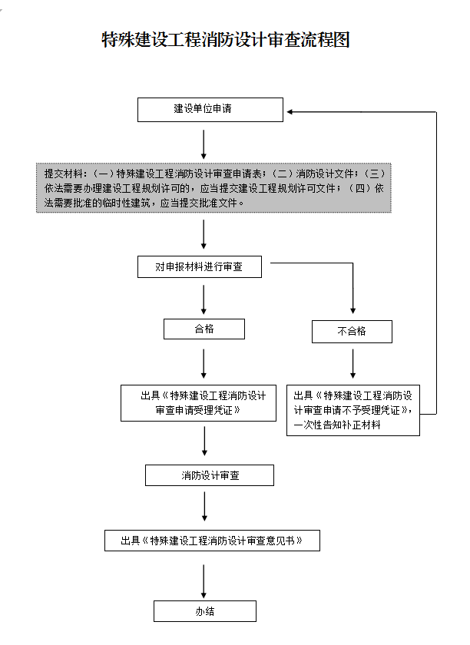

1）受理：综合窗口对申请人提交的材料进行审核，当场一次性告知补正的文件、资料；依法受理或不予受理，不予受理的依法告知理由，受理的出具受理凭证，并及时转交后台。

（2）审查：消防机构依照消防法规和国家工程建设消防技术标准对申报的消防设计文件进行审核。

（3）决定：对符合条件的，消防机构应当出具消防设计审核合格意见；对不符合条件的，出具消防设计审核不合格意见，并说明理由。

（4）送达：根据申请人意愿，电话通知申请人领取或快递送达《建设工程消防设计审核意见书》。

办理时限：消防机构应当自受理消防设计审核申请之日起15个工作日内出具书面审核意见。但是依照本规定需要组织专家评审的，专家评审时间不计算在审核时间内。 "

五、办理时限：

法定：15个 承诺：7个

六：收费标准：

不收费

1. 联系电话：0377—62036212
2. 已入驻大厅，办理地点：官庄工区嵩山路51号

住建局项目办理操作指南

一、项目名称

建筑工程施工许可证书补办

二、法律依据《中华人民共和国建筑法》(1997年11月1日第八届全国人民代表大会常务委员会第二十八次会议通过，根据2011年4月22日第十一届全国人民代表大会常务委员会第二十次会议《关于修改〈中华人民共和国建筑法〉的决定》第一次修正；根据2019年4月23日第十三届全国人民代表大会常务委员会第十次会议《关于修改〈中华人民共和国建筑法〉等八部法律的决定》第二次修正)第七条：建筑工程开工前，建设单位应当按照国家有关规定向工程所在地县级以上人民政府建设行政主管部门申请领取施工许可证；但是，国务院建设行政主管部门确定的限额以下的小型工程除外。按照国务院规定的权限和程序批准开工报告的建筑工程，不再领取施工许可证。《建筑工程施工许可证管理办法》（ 2014年6月25日住房和城乡建设部令第18号发布，根据2018年9月28日住房和城乡建设部令第42号修正）第二条：在中华人民共和国境内从事各类房屋建筑及其附属设施的建造、装修装饰和与其配套的线路、管道、设备的安装，以及城镇市政基础设施工程的施工，建设单位在开工前应当依照本办法的规定，向工程所在地的县级以上人民政府建设行政主管部门（以下简称发证机关）申请领取施工许可证。

三、报送材料

一、已取得建筑工程施工许可证；二、施工许可证损坏或遗失。

四、办理时限：

法定：7个 承诺：1个

五、办理流程图

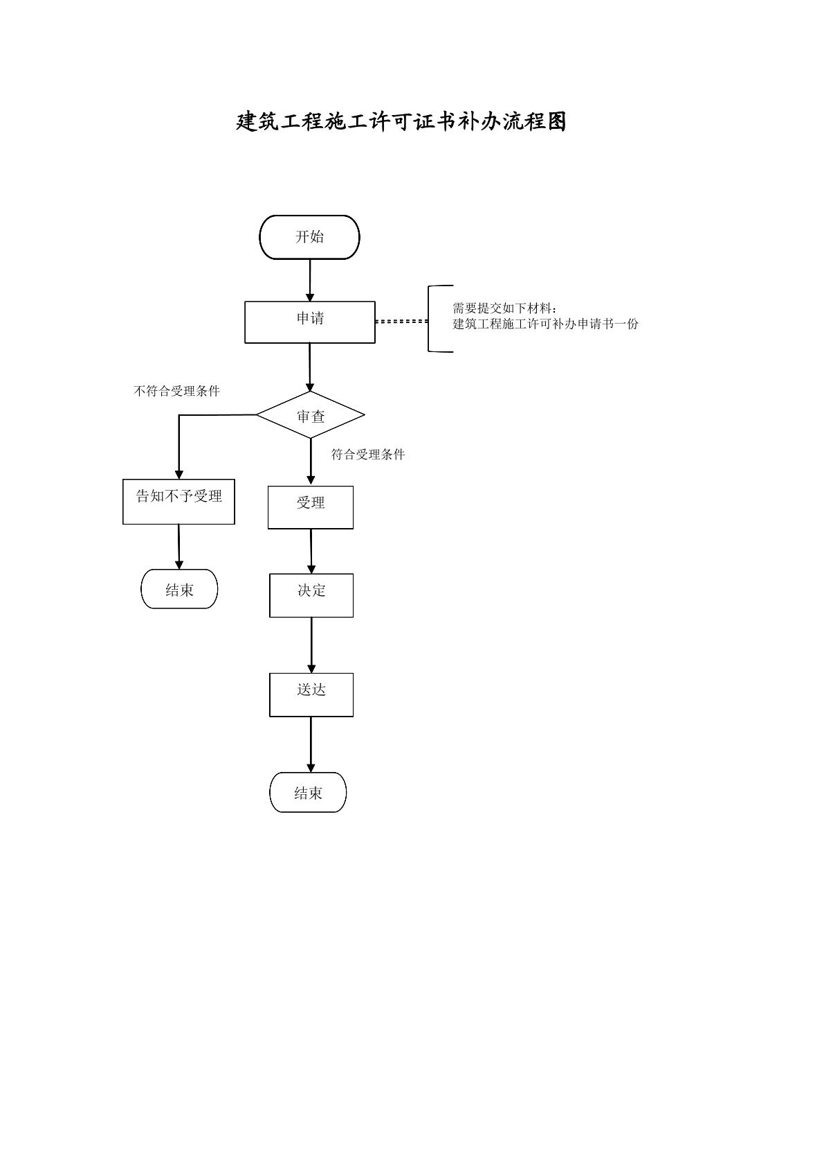六、办理地点：官庄工区嵩山路51号

1. 已入驻大厅

一、项目名称

建设工程招标文件变更备案

二、法律依据：

《中华人民共和国招标投标法》（1999年8月30日第九届全国人民代表大会常务委员会第十一次会议通过，根据2017年12月27日第十二届全国人民代表大会常务委员会第三十一次会议《关于修改<中华人民共和国招标投标法>、<中华人民共和国计量法>的决定》修正）第二十三条：招标人对已发出的招标文件进行必要的澄清或者修改的，应当在招标文件要求提交投标文件截止时间至少十五日前，以书面形式通知所有招标文件收受人。该澄清或者修改的内容为招标文件的组成部分。《房屋建筑和市政基础设施工程施工招标投标管理办法》（2001年6月1日建设部令第89号发布，根据2018年9月28日住房和城乡建设部令第43号修正, 2019年9月28日住房和城乡建设部令第47号修正）第十九条 招标人对已发出的招标文件进行必要的澄清或者修改的，应当在招标文件要求提交投标文件截止时间至少15日前，以书面形式通知所有招标文件收受人，并同时报工程所在地的县级以上地方人民政府建设行政主管部门备案，但实施电子招标投标的项目除外。该澄清或者修改的内容为招标文件的组成部分。”

三、报送材料

按照国家有关规定，需要履行项目审批等手续的，已经履行。工程资金或者资金来源已经落实，有满足招标需要的设计文件及其他技术资料，法律、法规、规章规定的其他条件。

四、办理时限

法定：5个 承诺：1个

五、办理流程

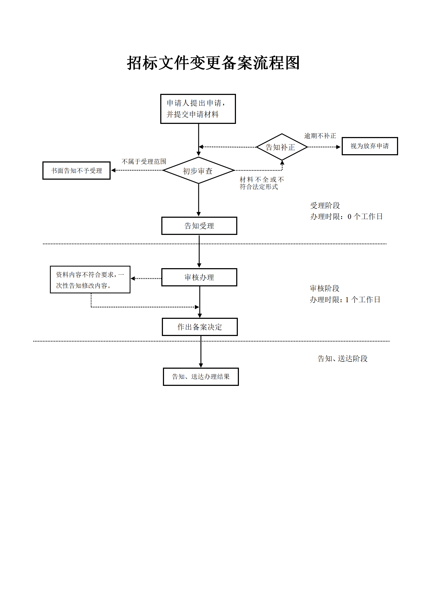

六、收费标准

不收费

七、联系电话：0377—62036212

八、已入驻大厅 办理地点：官庄工区嵩山路51号